**Trabalho de Programação em Ambiente Web**

**BID.com**



**GitHub:** https://github.com/Octarine-Core/auction-paw/commits/master

**Unidade Curricular:** Programação Ambiente Web

**Grupo “os fortes”:**

* **Martim Moura** – 8170243;
* **Miguel Rodrigues** – 8160480;
* **Hugo Correia** – 8170580;

**Índice**

**Introdução**: Pag. 3

**Desenvolvimento do projeto:** Pag. 5

* Membros responsáveis e tempo previsto: Pag. 6
* Diagrama de desenvolvimento Pag. 8
* Análise dos principais pontos do trabalho: Pag. 8
* Durante o desenvolvimento do projeto:

**Funcionamento do projeto**: Pag. 7

* Tipos de utilizadores no projeto:
* Comportamento do projeto:

**Conclusão**: Pag. 14

**Introdução**

**Identificação dos Objetivos**

Com a realização do trabalho prático, pretende-se que os alunos ponham em prática todos os conhecimentos adquiridos, demonstrando as suas apetências em:

* Conhecer e aplicar o modelo Cliente-Servidor e as principais tecnologias/protocolos associados para o desenvolvimento de aplicações Web;
* Compreender e implementar o padrão MVC;
* Implementar aplicações Web através da manipulação de linguagens e frameworks para o desenvolvimento das componentes de cliente e servidor em aplicações Web
* Desenvolver uma aplicação Web utilizando as linguagens, bibliotecas e frameworks lecionadas;
* Compreender o desenvolvimento de aplicações como fullstack developer.

**Caracterização do projeto**

Foi requerido por uma IPSS (Instituição Pública de Solidariedade Social), o desenvolvimento de uma plataforma social para a venda de artigos em segunda mão. Este mercado eletrónico tem como objetivo aumentar as receitas da instituição ajudando a sociedade e promovendo o conceito de economia circular.

O objetivo do desenvolvimento do projeto é permitir a utilizadores criarem licitações (e a sua posterior manipulação) com o objetivo de que 5% da venda seja doada à instituição, sendo que o remanescente fica para o vendedor do artigo.

Neste sentido, os associados devem fazer login na plataforma e submeter artigos em segunda mão que queiram vender.

**Abordagem tomada**

Durante a elaboração do projeto foi utilizada uma abordagem de desenvolvimento que, de acordo com os elementos do grupo, se melhor adapta ao negócio escolhido.

Foi tomada em consideração durante a elaboração, pontos a desenvolver descritos na proposta do projeto submetida no moodle e também tomado em consideração múltiplos exemplos de páginas web que estão dentro da área do negócio aqui desenvolvido.

Foi também levado a cabo uma ação de pesquisa mais aprofundada sobre o tema, com vista a aumentar o conhecimento de melhores técnicas de desenvolvimento para a elaboração do projeto, mas também com vista a melhorar a visão de como é que websites idênticos ao desenvolvido, se comportam a níveis de interatividade com o utilizador.

**Desenvolvimento do projeto**

**A estrutura definida do projeto**

Os artigos são caracterizados por:

* Um título;
* Uma descrição;
* Uma base de licitação;
* Data de fim do leilão;
* Nome do vendedor;
* Uma imagem.

Na página de internet todos os utilizadores podem ver a lista de artigos para venda, mas podem apenas licitar no artigo com login válido na página. Um artigo pode receber licitações até ao fim do leilão. As licitações devem são do estilo:

* Nome do utilizador
* Licitação

Na página de detalhes do artigo deve aparecer uma lista de licitações ordenada pelo valor da licitação. Caso a data para o fim do leilão tenha já expirado deve aparecer menção do vencedor do leilão e impedir o produto de receber mais licitações.

No funcionamento da plataforma deve considerar uma página dashboard para o administrador da IPSS onde, para além de todas as outras funcionalidades, possa verificar um conjunto de dados como:

* Número de leilões terminados;
* Número de leilões ativos;
* Montante adquirido pela instituição através da sua percentagem dos leilões;
* Montante total gasto na plataforma eletrónica.
* Outras estatísticas relevantes (ex: utilizador com mais produtos).

Os utilizadores com login devem poder submeter artigos para leilão e ver a lista de artigos que já submeteram para leilão. Um utilizador pode também cancelar um leilão que ainda não tenha terminado. Aos utilizadores deve ser mostrado também um pequeno dashboard com informações relevantes como por exemplo:

* Número de produtos submetidos;
* Número de lances em leilões;
* Número de leilões ganhos.

Para efeitos de negócio considere que os artigos são entregues na instituição antes do final do leilão. No fim do leilão, o utilizador vencedor deverá deslocar-se à instituição para efetuar o respetivo pagamento da licitação e levantamento do produto.

**Divisão e principais tarefas e o membro do grupo responsável por essa tarefa**

Em todas as áreas de desenvolvimento do nosso trabalho houve participação segmentada de todos os membros para permitir que cada um dos membros tivesse tanto uma prespetiva de como desenvolver e compreender o desenvolvimento de uma aplicação full stack, contudo apesar disto foram definidas funções a cada um dos membros do grupo para que fosse possível cada um especializar se em cada uma das áreas mais importantes do trabalho , os quais foram atribuídas da seguinte forma :

Martim Moura : Backend;

Hugo Correira : Frontend;

Miguel Rodrigues : Documentação;

Numa primeira etapa foi dada especial importância ao front end para servir de base para o nosso trabalho , este tempo foi usado para a definição de todas as paginas que seriam acessíveis pelos utilizadores tanto como os administradores.

Na segunda faze demos especial atenção ao backend porque como já foi referido anterior mente foi uma das partem mais importantes para tratar os dados queseriam inseridos pelos utilizadores.

Por fim demos a atenção devida á documentação do código, note se que a documentação ocorreu de forma uniforme á medida que o código foi feito e foi utilizado como forma de reforçar tanto o que foi definido como preveniu vários erros que surgiram á medida que escrevíamos o código e permitiu uma fácil organização do código para permitir pesquisar facilmente qualquer parte que fosse necessária a tal momento.

**Construção do Front end : 5 horas**

Martim – 1:30 hora

Hugo – 3 horas

Miguel – 30 mins

**Construção do Back end : 12 horas**

Martim – 7 horas

Hugo – 3 horas

Miguel – 2 horas

**Construção da Documentação: 4 horas**

Martim – 1 hora

Hugo – 30 mins

Miguel – 2:30 horas

**Desenvolvimento dos Models:** Durante o desenvolvimento dos modelsnão houve qualquer tipo de discussão técnica sobre as opções de desenvolvimento pois existe a obrigatoriedade de seguir os requisitos descritos na proposta do trabalho.

**Desenvolvimento dos controllers:** No desenvolvimento dos controllersnão houve qualquer tipo de discussão técnica adicional sobre as opções de desenvolvimento pois existe a obrigatoriedade de seguir os requisitos descritos na proposta de trabalho.

**Desenvolvimento da base de dados:** No desenvolvimento da base dedados foi desenvolvida de modo a ir de encontro ao pedido no enunciado sendo então criada uma base de dados para armazenar diversos dados. Sendo assim é possível registar utilizadores no website e consequentemente o login, também é possível criar campanhas e donativos que são guardados na base de dados também. A base de dados escolhida foi o MongoDB.

**Desenvolvimento das routes:** As routes foram criadas de formacorresponderem as respetivas escolhas dos utilizadores no website e o nome destas são apelativas às escolhas dos utilizadores

Na criação do nosso software foi necessário a criação de três componentes essenciais para o funcionamento de um serviço de leilões online, os quais são:

* Uma **base de dados** para se poder armazenar toda a informação referente a cada um dos utilizadores, para se poder armazenar toda a informação referente a todos os produtos listados como os do utilizador que está a visualizá-los e para guardar toda a informação referente a todas as licitações feitas por todos os utilizadores.
* Uma **Interface com o utilizador** para apresentar a informação no Client Side**.**

Isto íra permitir ao utilizador uma experiencia de interação com o site melhor comparada com sites que apresentam só formulários que necessitam de ser preenchidos, atualmente não existem sites que abdiquem desta pratica pois é uma pratica essencial para garantir uma experiencia optimizada para o utilizador. Utilizamos **a framework pug** para este propósito , falarei mais á frente do mesmo.

* Um **Centro de processamento de dados** , esta será a parte do servidor que terá como função gerir, tratar e definir como são tratados os dados que são recebidos pelo servidor. Este é de facto o componente mais importante da criação de um website. Neste projeto tiramos partidos das funcionalidades apresentadas pela **framework pug** para a apresentação dos dados que foram processados e geridos pelo servidor, utilizamos maioritariamente a linguagem de **java script** para este efeito

●Discussão técnica sobre as opções de desenvolvimento e a sua avaliação (pode ser realizada uma apreciação crítica relativamente ao plano inicialmente estabelecido).

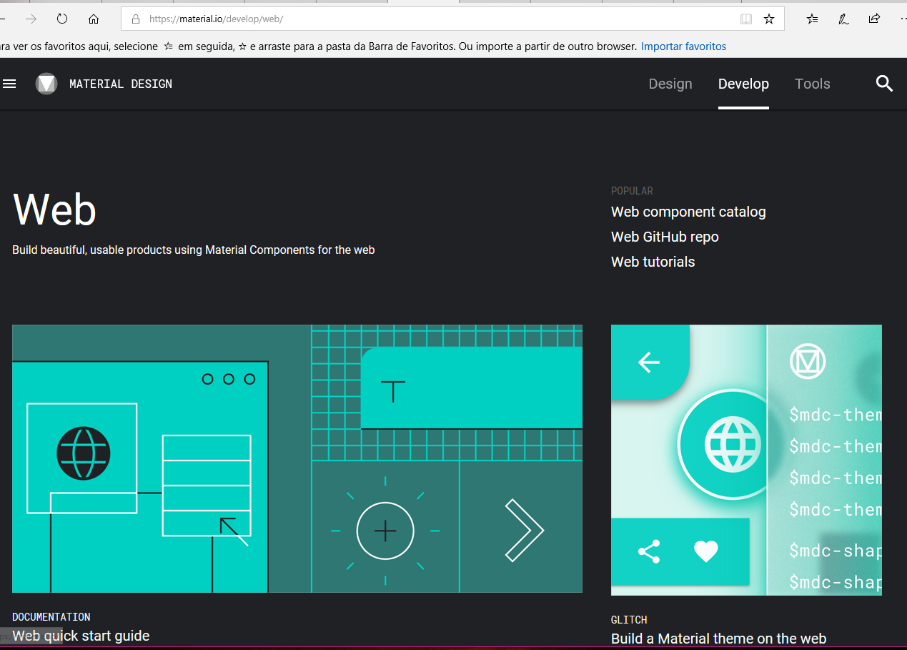

Api material Design da Microsoft

Proceemos á instalação dos componentes que seriam necessarios para a realização deste trabalho atravez do comando **npm install @material/… .**

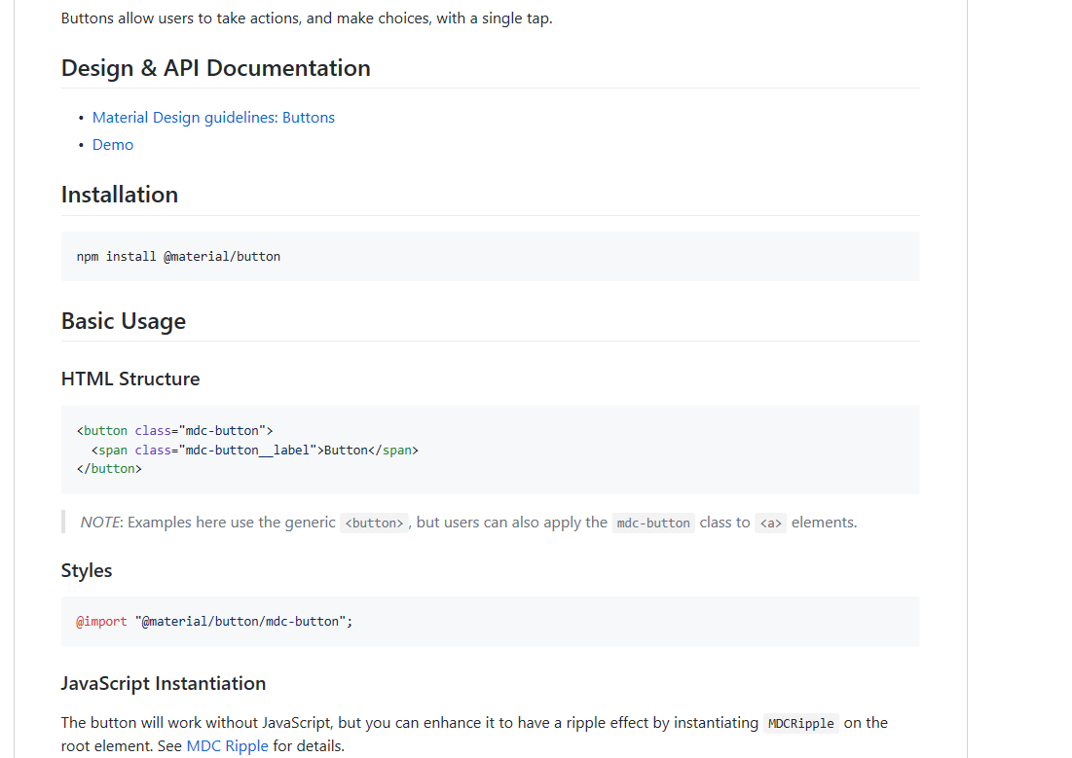

De seguida temos exemplos dos elementos que foram utilizados neste trabalho:

Cards:

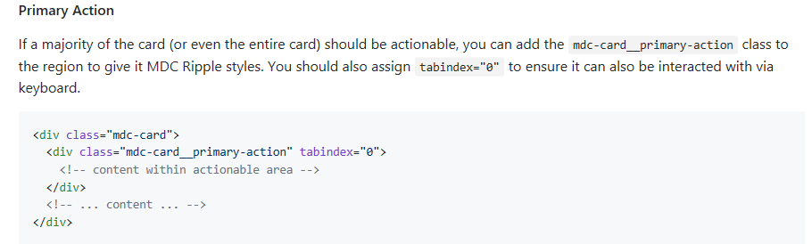

App Bar

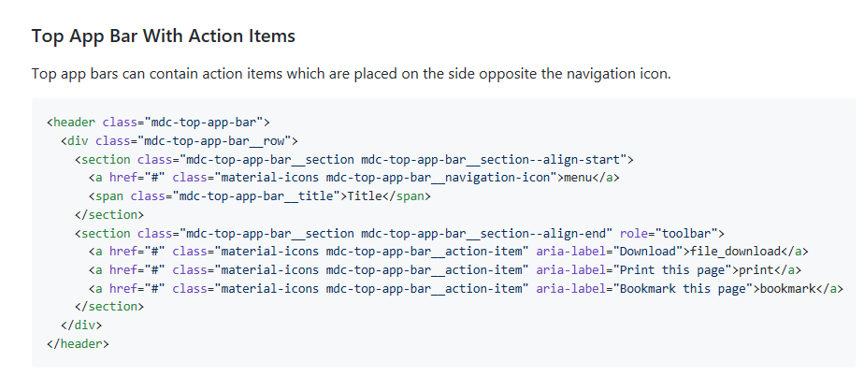Image List:

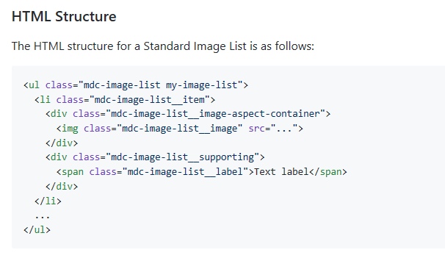

Buttons:

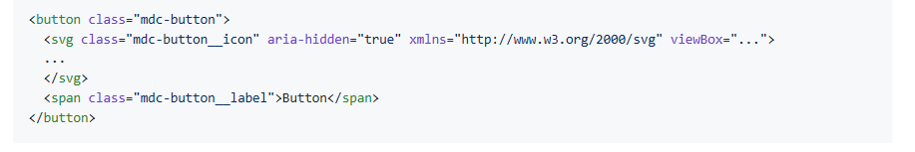

Utilizamos o pug como template engien para o nosso trabalho, este componente foi essencial para a concretização da parte View do modelo MVC:

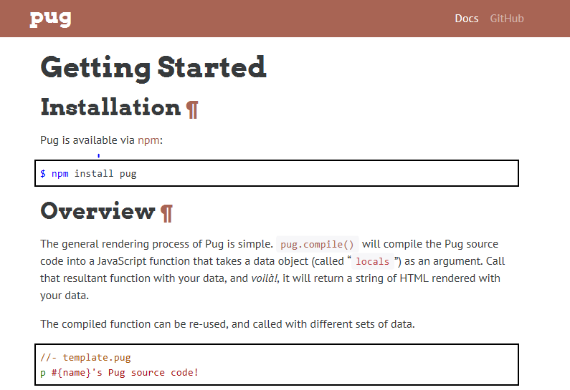

**Model**

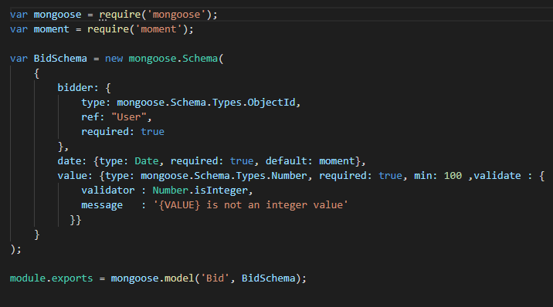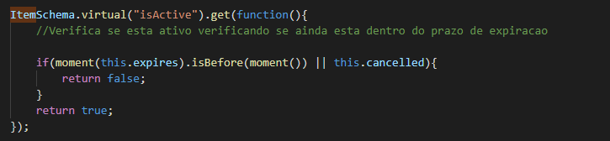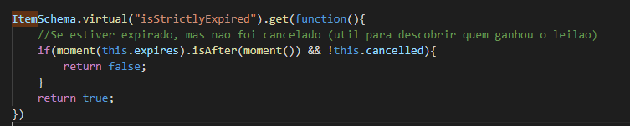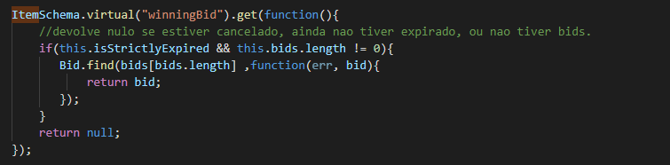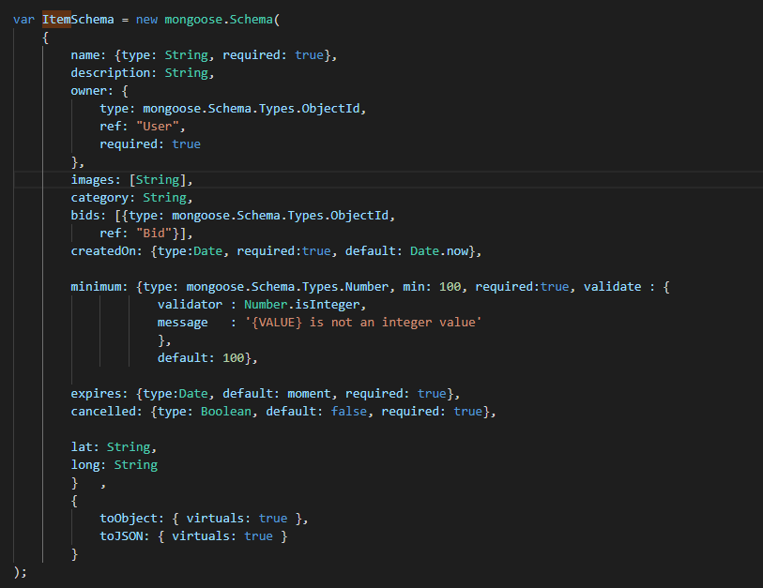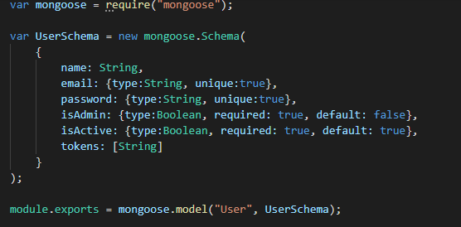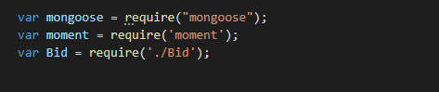

**View**

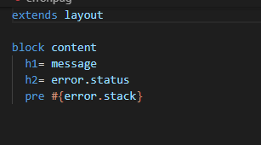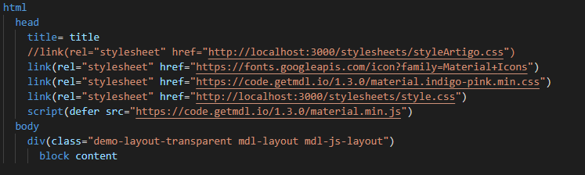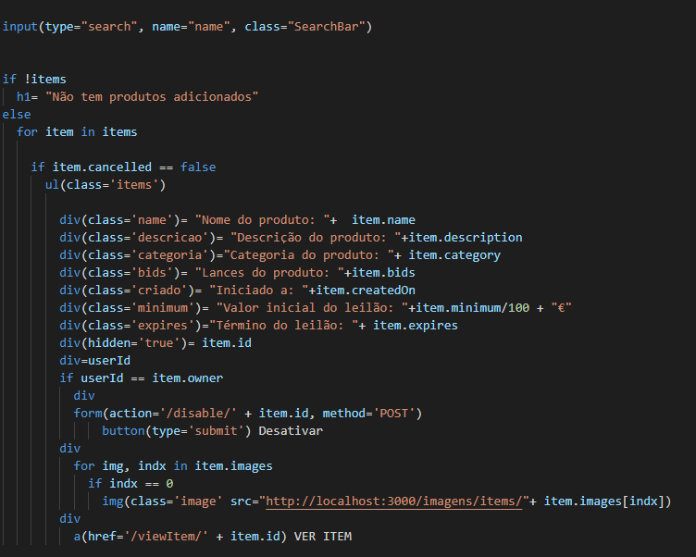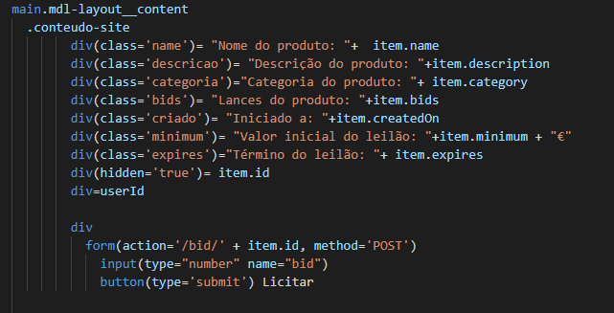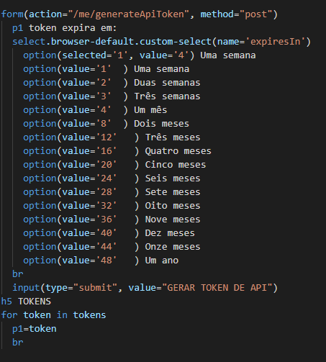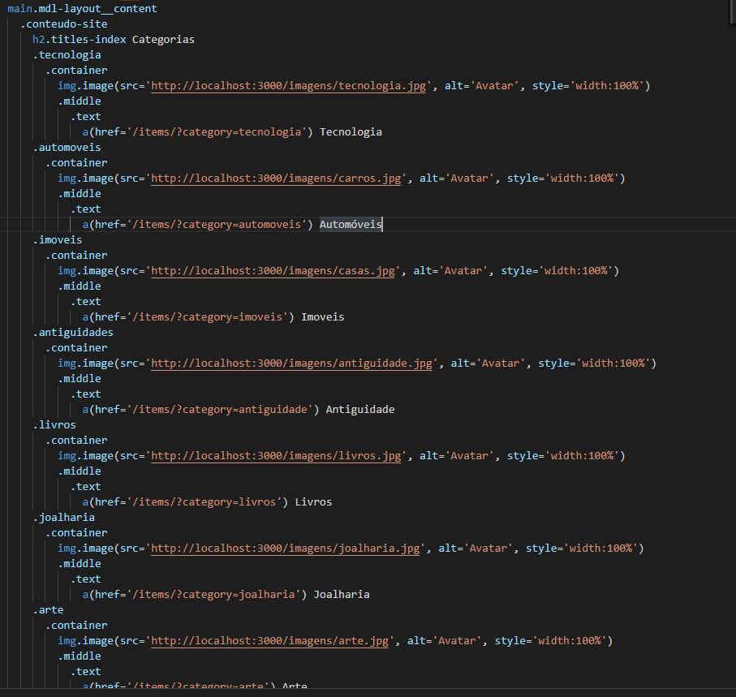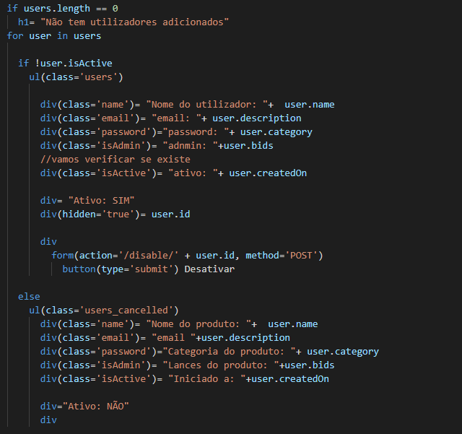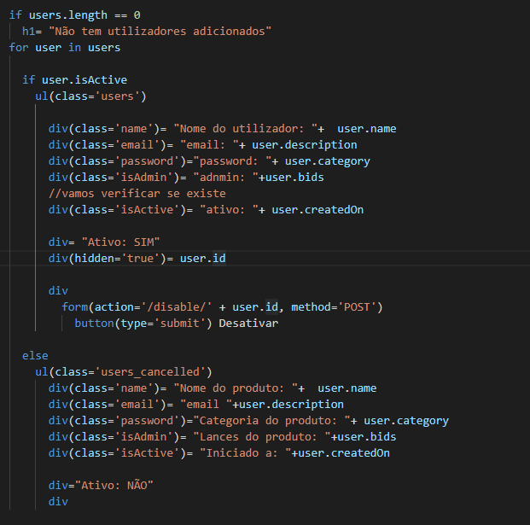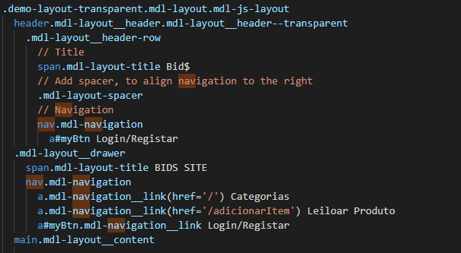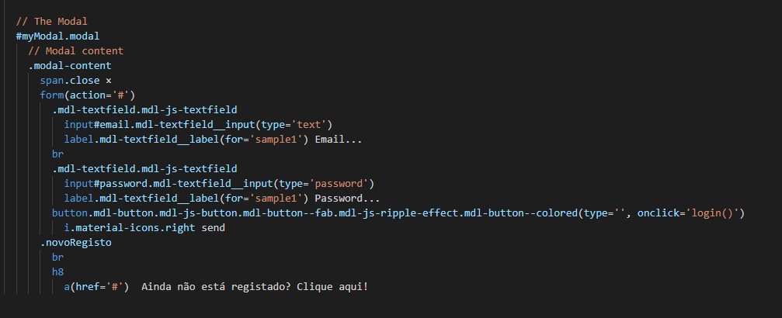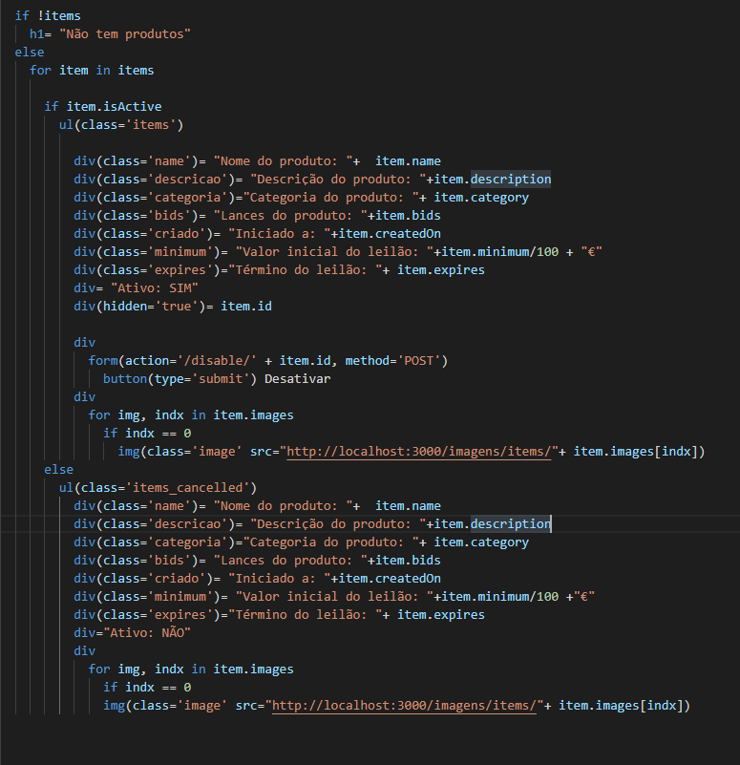

**Controller**

**Items**

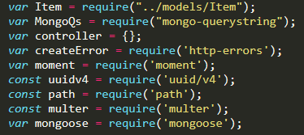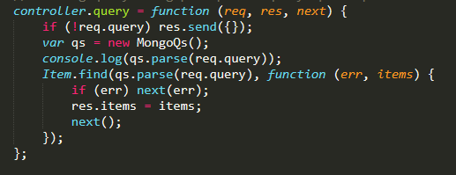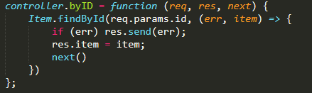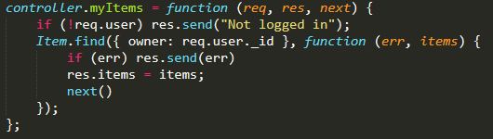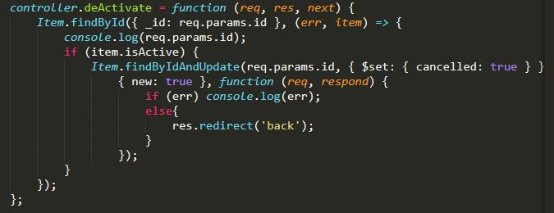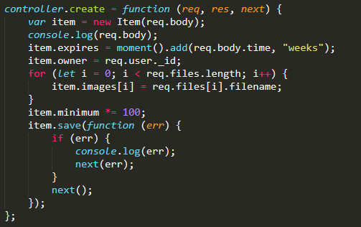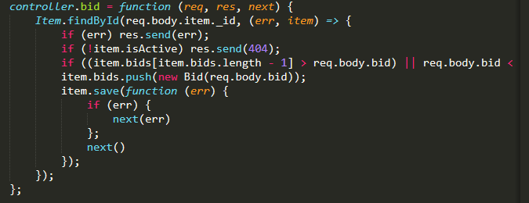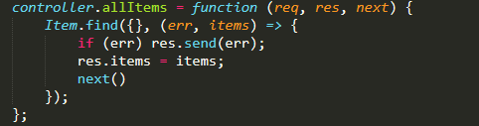

**User**

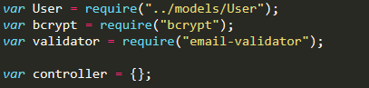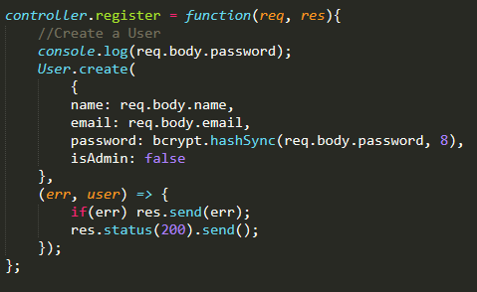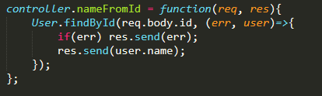

**Conclusão**

Com o desenvolvimento deste projeto, todos nós consolidamos os nossos conhecimentos acerca de tecnologias diferentes utilizadas para o desenvolvimento da WEB.

Neste projeto utilizamos diversas tecnologias diferentes para dar suporte ao problema pedido, utilizamos Node.js/Express na parte do servidor, HTML, CSS, JavaScript no *client-side*, utilizamos o *template engine* EJS para mostrar informação dinamicamente no client-side*.* Por fim na base de dados utilizamos o MongoDB para guardar diversos dados inerentes ao projeto.

Com tudo isto sentimo-nos mais preparados para desenvolver mais projetos web.

Martim Moura 8170243

Hugo

Miguel Rodrigues 8160480